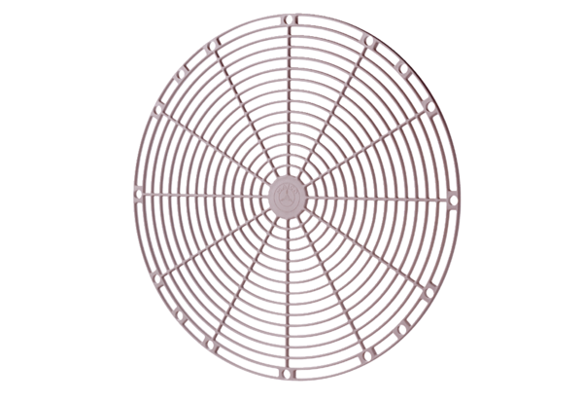Kratka ochronna, tworzywo sztuczne SGK 40Opakowanie jednostkowe: 1 sztukaAsortyment: C
Numer artykułu: 0059.0165Producent: MAICO

